「しまぽ通貨ツアー」事業説明会 参加申込書

公益財団法人 東京観光財団
「しまぽ通貨ツアー」 担当 あて
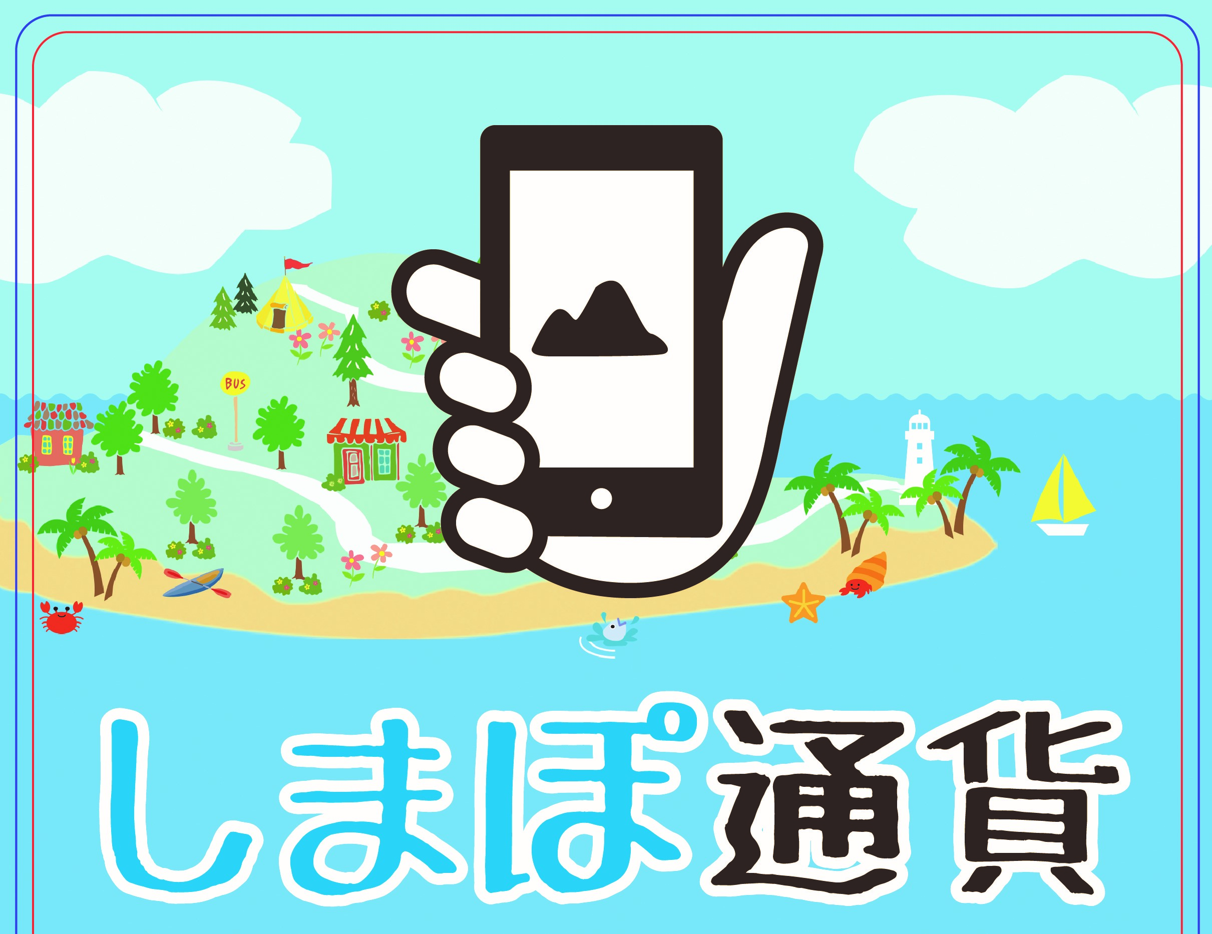
（会社名）

（所在地）

（担当者･参加者名）

（連絡先）
１．説明会参加申込
参加する場合は、メールまたはFAXにてご返信ください。
■「しまぽ通貨ツアー」事業説明会
① ２月 ２２日（木）１５：３０～１６：３０頃
② ２月 ２３日（金）１３：３０～１４：３０頃
「しまぽ通貨ツアー」事業説明会に参加を申し込みます。
【会場】
測量年金会館 大会議室
（新宿区山吹町11番地1 測量年金会館２階）
観光財団
◆観光財団から徒歩３分◆

東京メトロ有楽町線
「江戸川橋駅」出口２ 徒歩５分

【注意事項】
開始時間の30分前より受付を開始します。
受付にて名刺を回収いたします。
◆２２日（木）・２３日（金）とも、同じ内容です。
◆「しまぽ通貨ツアー」に事業参加されたい場合は、説明会参加必須です。
申込〆切：平成３０年２月２０日（火）午後４時まで

【申込書送付先】
・電子メール：chiiki@tcvb.or.jp
・ＦＡＸ：03-5579-8785
（担当：松岡・内藤）
【参考URL】
https://shimapo.com/

